ДОПОЛНИТЕЛЬНАЯ ПРОФЕССИОНАЛЬНАЯ ПРОГРАММА
ПОВЫШЕНИЯ КВАЛИФИКАЦИИ
«УПРАВЛЕНИЕ СТАРТАП-ПРОЕКТАМИ»
В РАМКАХ КОНЦЕПЦИИ УСТОЙЧИВОГО РАЗВИТИЯ СЕЛЬСКИХ ТЕРРИТОРИЙ
Срок обучения: 8-10 июня 2021 года
Срок подачи заявок: до 31 мая 2021 года

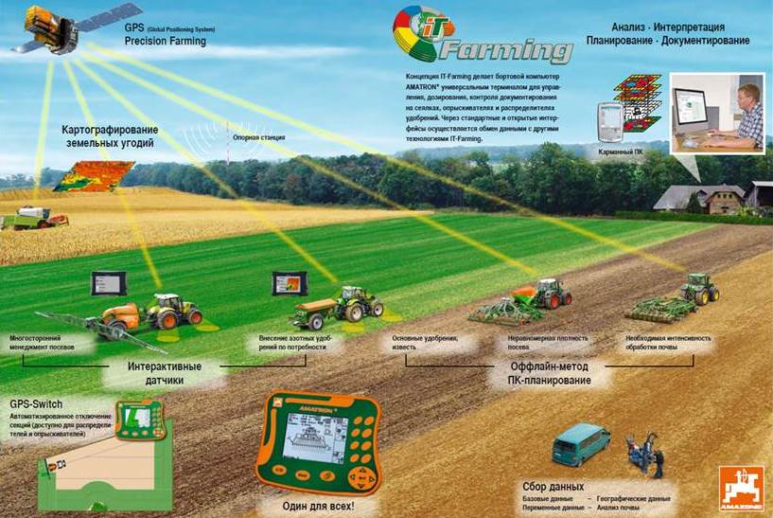
Форма обучения: очная (с отрывом от профессиональной деятельности)
Цель программы повышения квалификации: совершенствование имеющихся и формирование новых профессиональных компетенций, нацеленных на управление стартап-проектами для АПК
и сельских территорий, основанных на достижениях в области цифровых, телекоммуникационных, лазерных и аддитивных технологий, беспилотных летательных аппаратов, бионанотехнологии
Основные темы:
Основные понятия стартап-проектов и принципы экономики и менеджмента на предприятиях малого бизнеса. Понятия «стартап», «инновация», «инновационный процесс» и «инновационная инфраструктура».
Выбор направления стартап-проекта и характера деятельности малых предприятий.
Ознакомление со стартап-проектами, основанными на достижениях в области цифровых, телекоммуникационных, лазерных и аддитивных технологий, беспилотных летательных аппаратов, бионанотехнологии.
Разработка комплексных проектов для профильных работодателей, подготовка команды исполнителей, имеющих разные направления подготовки: информационные технологии, микроэлектроника, робототехника, система искусственного интеллекта, аэрокосмические технологии, беспилотные летательные аппараты, дистанционное управление процессами,
Планирование и реализация стартап-проектов. Оценка экономической, социальной
и технологической эффективности инноваций.

